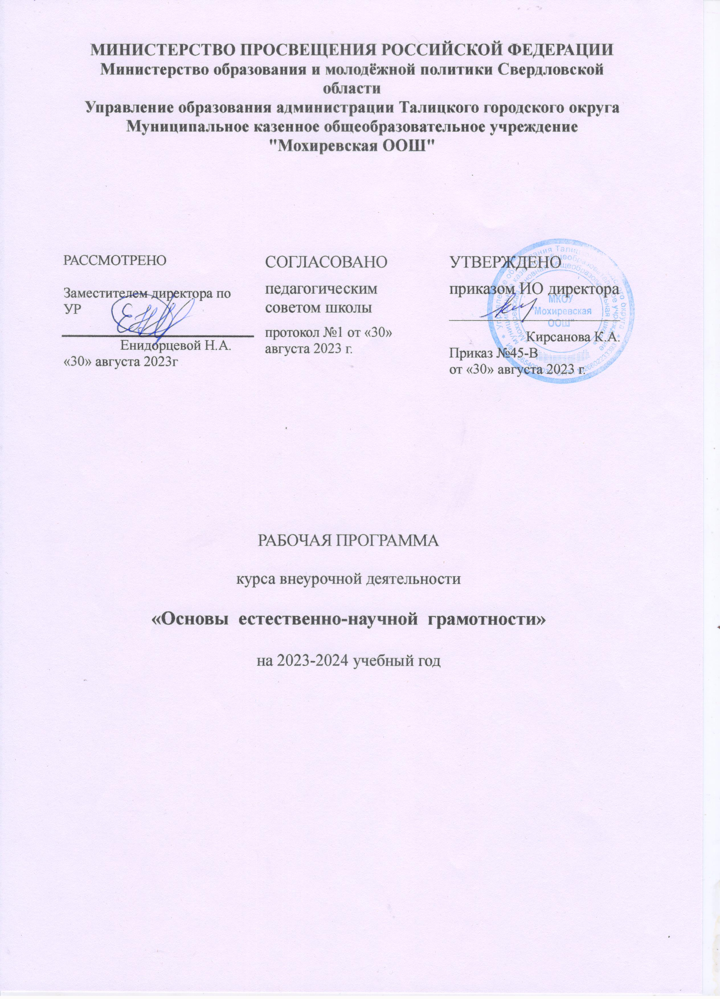
МИНИСТЕРСТВО ПРОСВЕЩЕНИЯ РОССИЙСКОЙ ФЕДЕРАЦИИ
‌Министерство образования и молодёжной политики Свердловской области‌‌
‌Управление образования администрации Талицкого городского округа‌​
Муниципальное казенное общеобразовательное учреждение "Мохиревская ООШ"

РАССМОТРЕНО  Заместителем директора по УР  Енидорцевой Н.А.  «30» августа 2023г | СОГЛАСОВАНО  педагогическим советом школы  протокол №1 от «30» августа 2023 г. | УТВЕРЖДЕНО  приказом ИО директора  ________________________  Кирсанова К.А.  Приказ №45-В  от «30» августа 2023 г.

РАБОЧАЯ ПРОГРАММА

курса внеурочной деятельности

«Основы естественно-научной грамотности»

на 2023-2024 учебный год

Пояснительная записка

Рабочая программа по курсу внеурочной деятельности «Функциональная грамотность. Естественнонаучная грамотность» подготовлена в соответствии с Федеральным государственным образовательным стандартом основного общего образования, реализует его основные идеи, конкретизирует цели и задачи, отражает обязательное для усвоения содержания обучения (предмет). Программа составлена на основе «Основной образовательной программы основного общего образования МКОУ «Мохиревская основная общеобразовательная школа».
Одним из направлений функциональной грамотности, в рамках внешней оценки учебных достижений обучающихся, является естественнонаучная грамотность, под которой понимается способность использовать естественнонаучные знания, умения, навыки и доказательства, оценивать достоверность информации, выявлять главные проблемы, составлять вероятные изменения и формулировать обоснованные выводы, необходимые для восприятия окружающего мира и тех изменений, которые вносит в него деятельность человека и общества.
Под естественнонаучной функциональной грамотностью понимается способность:
– изучать и использовать естественнонаучные явления, процессы и знания для распознания и постановки вопросов, для применения приобретенных знаний, для объяснения естественнонаучных явлений и процессов, а также формулирования выводов в связи с естественнонаучной проблематикой, основанных на научных доказательствах;
– понимать основные особенности биологических законов и явлений как формы человеческого познания;
– демонстрировать осведомленность в том, что естественные науки и технология оказывают влияние на материальную, интеллектуальную и культурную сферы общества;
– проявлять активную гражданскую позицию при рассмотрении проблем, связанных с биологическими науками и процессами, явлениями и законами живой природой.
Естественнонаучная грамотность личности показывает общий уровень культуры общества, в котором он находиться, охватывая его способности к использованию естественнонаучных знаний; умению выявлять проблемы и делать логически обоснованные выводы, необходимые для познания окружающего мира и тех изменений, которые вносит в него деятельность человека и общество в целом. Понимание естественнонаучных явлений, умение их объяснять, описывать, оценивать, планировать исследовательскую деятельность, научно интерпретировать данные и доказательства.

Особенности преподавания предмета в данном классе
Данная рабочая программа внеурочной деятельности разработана для обучающихся разного уровня сформированности естественно научных знаний и компетенций. Во время внеурочной деятельности применяются различные методы, технологии и формы работы, а также физминутки: динамические и зрительные.
Цель программы: сформировать всесторонне развитой личности в рамках естественнонаучной картины мира.
Задачи программы:
• расширить знания обучающихся в области естественнонаучных предметов;
• сформировать умение применять соответствующие естественнонаучные знания для объяснения явления и процессов;
• сформировать у обучающихся умение распознавать, использовать и создавать объяснительные модели и представления;
• развить умение делать и научно обосновывать прогнозы о протекании процесса или явления;
• сформировать у обучающихся школы умение оценивать c естественнонаучной точки зрения аргументы и доказательства из различных источников.
Реализация программы осуществляется по линейной схеме согласно учебному графику внеурочной деятельности и рассчитана на один учебный год.
Адресат программы: обучающиеся 5 класса и 7 класса

Планируемые результаты освоения курса внеурочной деятельности

Формирование естественнонаучной функциональной грамотности реализуется на основе предметных, личностных, метапредметных результатов освоения учебного предмета.

Личностными результаты:
• сознавать единство и целостность окружающего мира, возможности его познаваемости и объяснимости на основе достижений науки. • постепенно выстраивать собственное целостное мировоззрение.
• осознавать потребность и готовность к самообразованию в рамках самостоятельной деятельности вне школы.
• оценивать экологический риск взаимоотношений человека и природы.
• формировать экологическое мышление: умение оценивать свою деятельность и поступки других людей с точки зрения сохранения окружающей среды – гаранта жизни и благополучия людей на земле.
• повышение мотивации к научно-исследовательской деятельности;
• развитие организаторских, лидерских и коммуникативных способностей детей через участие в совместных мероприятиях научного профиля.
Метапредметные результаты:
• самостоятельно обнаруживать и формулировать учебную проблему, определять цель учебной деятельности, выбирать тему проекта.
• выдвигать версии решения проблемы, осознавать конечный результат, выбирать из предложенных и искать самостоятельно средства достижения цели.
• составлять (индивидуально или в группе) план решения проблемы (выполнения проекта).
• работая по плану, сверять свои действия с целью и, при необходимости, исправлять ошибки самостоятельно.
• в диалоге с учителем совершенствовать самостоятельно выработанные критерии оценки.
Познавательные УУД:
• анализировать, сравнивать, классифицировать и обобщать факты и явления. выявлять причины и следствия простых явлений.
• осуществлять сравнение, классификацию, самостоятельно выбирая основания и критерии для указанных логических операций.
• строить логическое рассуждение, включающее установление причинно-следственных связей.
• создавать схематические модели с выделением существенных характеристик объекта.
• уметь определять возможные источники необходимых сведений, производить поиск информации, анализировать и оценивать ее достоверность.
• осваивать основные методики учебно-исследовательской деятельности;
• осваивать основы смыслового чтения и работа с текстом. Коммуникативные ууд:
• активное использование речевых средств в соответствии с целями коммуникации;
• умение организовывать учебное сотрудничество со сверстниками и педагогами;
• готовность и способность учитывать мнения других в процессе групповой работы;
• способность осуществлять взаимный контроль результатов совместной учебной деятельности; находить общее решение;
• самостоятельно организовывать учебное взаимодействие в группе (определять общие цели, распределять роли, договариваться друг с другом и т.д.).
Предметные результаты:
• использовать естественнонаучные знания в жизненных ситуациях.
• выявлять особенности естественнонаучного исследования.
• делать выводы, формулировать ответ в понятной форме.
• уметь описывать, объяснять и прогнозировать естественнонаучные явления.
• уметь интерпретировать научную аргументацию и выводы.
• понимать методы научных исследований.
• выявлять вопросы и проблемы, которые могут быть решены с помощью научных методов. • перечислять явления, факты, события.
• сравнивать объекты, события, факты.
• объяснять явления, события, факты.
• характеризовать объекты, события, факты.
• анализировать события, явления и т.д.
Учащиеся должны знать:
• теоретический материал, предусмотренный программой курса по темам;
• методику проведения исследований;
• источники и виды загрязнения воздуха, воды и почвы на территории населенного пункта
• биологические и экологические особенности обитателей окрестностей села;
• факторы сохранения и укрепления здоровья;
природные и антропогенные причины возникновения экологических проблем; меры по сохранению природы и защите растений и животных.
• структуру написания и оформления учебно – исследовательской работы; учащиеся должны уметь:
• выделять, описывать и объяснять существенные признаки объектов и явлений;
• оценивать состояние местных экосистем;
• проводить наблюдения в природе за отдельными объектами, процессами и явлениями; оценивать способы природопользования;
• проводить элементарные исследования в природе; анализировать результаты исследования, делать выводы и прогнозы на основе исследования;
• работать с определителями растений и животных;
• работать с различными источниками информации.
• оформлять исследовательскую работу, составлять презентацию, представлять результаты своей работы.
• применять коммуникативные навыки;

Содержание курса Внеурочной деятельности
(34 часа в год – 1 час в неделю)
5 класс

Раздел 1: «Введение в функциональную грамотность» (2 часа)

Понятие функциональной грамотности. Цели и задачи развития функциональной грамотности. Современное общество в разрезе изучения функциональной грамотности. Понятие естественнонаучной грамотности. Применение естественнонаучных знаний в современном мире на практике. Изучение естественнонаучной грамотности.

Раздел 2:«Живые системы» ( 10 часов)

Царства живой природы: растения, животные, бактерии, грибы. Отличительные особенности живых организмов. Признаки царств живой природы. Клетка- основа жизни. Микроскопическое строение животной растительной клетки. Группы клеток. «Клетки санитары». Тайны природы, открытие при помощи микроскопа. Разнообразие водных одноклеточных организмов. Растения - невидимки. Польза и вред одноклеточных водорослей. Разнообразие бактерий. Регенерация как степень развития организма. Органы и системы органов растений. Листья, жилкование, листорасположение. Корневая система. Генеративная система растений: цветок, соцветие, плод. Органы и системы органов животных.

Раздел 3: «Человек» ( 11 часов)

Виды здоровья. Здоровье и красота. Человек как часть живой природы. Черты сходства человека и животных. Эталон красоты у разных народов. Правила ухода за кожей, волосами. Гигиена волос. Маски для волос. Правила ухода за волосами. Ногти, гигиена маникюра. Уход за телом, правила и значение. Заплетаем косы. Седина. окрашивание волос.
Кожа. Типы кожи. Экземы, акне, почему появляются угри. Гигиена кожи. Правила загара. Фейсбилдинг. 3. Генетика человека. Генеалогическое древо. Понятия генетики. Генеалогическое древо. Примеры наследования признаков(цвет волос, глаз, группы крови). Родословные. Составление родословной. Понятие «внимание». Аналитико-синтетическая функция коры больших полушарий. Определение объема внимания. Определение скорости мышления. Нейробика – зарядка для ума. Органы пищеварения. Пищеварительные железы. Ферменты. Витамины. Калории. Суточный рацион. Энергозатраты. Меню для товарища. Гигиена питания. Канцерогены. Пищевые добавки. Определение содержания крахмала, белков, жиров в чипсах. Изучаем этикетку. Срок годности. Психика. Условия появления стрессов. Избежание и профилактика стрессов. Типы темперамента. Сангвиник, холерик, меланхолик, флегматик.

Раздел 4: «Земля и космические системы» (6 часов)

Первые представления о форме Земли. Доказательства шарообразности Земли. Опыт и первые карты Эратосфена. Форма, размеры и движение Земли. Глобус — модель Земного шара. План местности. Аэрофотоснимки и космические снимки. Положение Земли в солнечной системе. . Стороны горизонта. Компас. Ориентирование по местным признакам и компасу. Изображение неровностей земной поверхности. Реки, озера, болота, моря и океаны. Сохранение водных объектов. Географическое положение Большереченского района

Раздел 5: «Химические системы» ( 5 часов)

Знакомство с понятием атом, молекула; вещество: простое и сложное, свойствами веществ; металлами и неметаллами, великими химиками: М.В.Ломоносовым и Д. И. Менделеевым. Препараты домашней аптечки, ее комплектация и применение ее содержимого. А также использование средств народной медицины для лечения различных заболеваний.

Тематическое планирование

№ | Раздел | Тема | Кол-во часов
 | Раздел 1: «Введение в функциональную грамотность » | Понятие функциональной грамотности | 1
 | Раздел 1: «Введение в функциональную грамотность » | Понятие естественнонаучной грамотности | 1
Итого |  |  | 2
 | Раздел 2:  «Живые системы» | Живой органической мир | 1
 | Раздел 2:  «Живые системы» | Клетка | 1
 | Раздел 2:  «Живые системы» | Одноклеточные живые организмы | 1
 | Раздел 2:  «Живые системы» | Бактерии. Виды Бактерий | 1
 | Раздел 2:  «Живые системы» | Растения и их разнообразие | 1
 | Раздел 2:  «Живые системы» | Органы и системы органов растений | 1
 | Раздел 2:  «Живые системы» | Разнообразие животных | 1
 | Раздел 2:  «Живые системы» | Органы и системы органов животных | 1
 | Раздел 2:  «Живые системы» | Грибы и их разнообразие | 1
 | Раздел 2:  «Живые системы» | Роль грибов в жизни человека | 1
Итого |  |  | 10
 | Раздел 3:  «Человек» | Виды здоровья. Здоровье и красота | 1
 | Раздел 3:  «Человек» | Кожа. Гигиена кожи | 1
 | Раздел 3:  «Человек» | Генетика человека. Генеалогическое древо | 1
 | Раздел 3:  «Человек» | Нервная система. Стрессы | 1
 | Раздел 3:  «Человек» | Внимание и память | 1
 | Раздел 3:  «Человек» | Пищеварительная система | 1
 | Раздел 3:  «Человек» | ГМО | 1
 | Раздел 3:  «Человек» | Нормы питания правильное питание | 1
 | Раздел 3:  «Человек» | Психика. Психология | 1
 | Раздел 3:  «Человек» | Темперамент | 1
 | Раздел 3:  «Человек» | Бодрствование и сон | 1
Итого |  |  | 11
 | Раздел 4:  «Земля и космические системы» | Космические системы | 1
 | Раздел 4:  «Земля и космические системы» | Земля в солнечной системе | 1
 | Раздел 4:  «Земля и космические системы» | Изображения земной поверхности | 1
 | Раздел 4:  «Земля и космические системы» | Формы рельефа | 1
 | Раздел 4:  «Земля и космические системы» | Виды водных объектов | 1
 | Раздел 4:  «Земля и космические системы» | Географическое положение | 1
Итого |  |  | 6
 | Раздел 5:  «Химические системы » | Из чего состоят вещества | 1
 | Раздел 5:  «Химические системы » | Химические элементы | 1
 | Раздел 5:  «Химические системы » | Домашняя аптечка | 1
 | Раздел 5:  «Химические системы » | Бытовая химия | 1
 | Раздел 5:  «Химические системы » | Итоговое занятие | 1
Итого |  |  | 5
Всего |  |  | 34

7 класс

№ | Наименование раздела и тем | Количество часов | Дата проведения
Ценности науки 8 ч
1 | Игра – обобщение «Хочу все знать» | 1 | 07.09.23
2 | Величайшие научные открытия  современности. | 1 | 14.09.23
3 | Прогулки с монстрами (животные  прошлого) | 1 | 21.09.23
4 | Растения – хищники. | 1 | 28.09.23
5 | Загадки растительного мира. | 1 | 05.10.23
6 | Загадки животного мира. | 1 | 12.10.23
7 | Человек. А что внутри? | 1 | 19.10.23
8 | Человек в цифрах. Практическая работа  «Изучение некоторых характеристик» | 1 | 26.10.23
Открытия в области химии 6 ч
9 | Игра «Удивительные загадки природы» | 1 | 09.11.23
10 | Ее Величество Вода. Практическая работа  «Определение качества воды» | 1 | 16.11.23
11 | Вещества на кухне. Практическая работа  «Выращивание кристалла медного купороса» | 1 | 23.11.23
12 | Химия чистоты и красоты. | 1 | 30.11.23
13 | Осторожно, еда! | 1 | 07.12.23
14 | Практическая работа «Определение  качества пищи». | 1 | 14.12.23
Открытия в области биологии 7 ч
15 | Царства живой природы. | 1 | 21.12.23
16 | Царство Бактерии и Вирусы, характерные  признаки. | 1 | 28.12.23
17 | Царство Растения, характерные признаки. | 1 | 11.01.24
18 | Царство Растения, характерные признаки. | 1 | 18.01.24
19 | Царство Грибы, характерные признаки. | 1 | 25.01.24
20 | Царство Животные, характерные признаки. | 1 | 01.02.24
21 | Царство Животные, характерные признаки. | 1 | 08.02.24
Открытия в области физики 5 ч
22 | Тело и вещество. Агрегатные состояния  вещества. | 1 | 15.02.24
23 | Масса. Измерение массы тел. | 1 | 22.02.24
24 | Строение вещества. Атомы и молекулы.  Модели атома. | 1 | 29.02.24
25 | Тепловые явления. Тепловое расширение тел. Использование | 1 | 07.03.24
26 | Плавление и отвердевание. Испарение и  конденсация. Кипение. | 1 | 14.03.24
Открытия в области географии 8 ч
27 | Представления о Вселенной. Модель  Вселенной. | 1 | 21.03.24
28 | Модель солнечной системы. | 1 | 04.04.24
29 | Создание модели Солнечной системы. | 1 | 11.04.24
30 | Исследования в области астрономии. | 1 | 18.04.24
31 | «Умники и умницы в королевстве  естественных наук». | 1 | 25.04.24
32 | Решение заданий | 1 | 02.05.24
33 | Решение заданий | 1 | 16.05.24
34 | Круглый стол «Мои достижения»  Рефлексия деятельности учащихся. | 1 | 23.05.24

Учебно-методическое обеспечение и информационное обеспечение программы (литература)

- Естественно-научная грамотность. Сборник эталонных заданий. Выпуск 1: учеб.пособие для общеобразоват.организаций / Г.С. Ковалёва, А.Ю. Пентин, Е.А. Никишова, Г.Г. Никифоров; под ред. Г.С. Ковалёвой, А.Ю. Пентина. – М. ; СПб. : Просвещение, 2020.
- Естественно-научная грамотность. Сборник эталонных заданий. Выпуск 2: учеб.пособие для общеобразоват.организаций / Г.С. Ковалёва, А.Ю. Пентин, Е.А. Никишова, Г.Г. Никифоров; под ред. Г.С. Ковалёвой, А.Ю. Пентина. – М. ; СПб. : Просвещение, 2021.
- Естественно-научная грамотность. Физические системы. Тренажёр. 7-9 классы: учеб.пособие для общеобразоват.организаций / О.А. Абдулаева, А.В. Ляпцев; под ред. И.Ю. Алексашиной. – М. : Просвещение, 2020.
- Естественно-научная грамотность. Живые системы. Тренажёр. 7-9 классы: учеб.пособие для общеобразоват.организаций / О.А. Абдулаева, А.В. Ляпцев; под ред. И.Ю. Алексашиной. – М. : Просвещение, 2020.
- Естественно-научная грамотность. Земля и космические системы. Тренажёр. 7-9 классы: учеб.пособие для общеобразоват.организаций / О.А. Абдулаева, А.В. Ляпцев, Д.С. Ямщикова; под ред. И.Ю. Алексашиной. – М. : Просвещение, 2020.
- Медиабанк по функциональной грамотности ГК «Просвещение» https://media.prosv.ru/fg/
- Сетевой комплекс информационного взаимодействия субъектов Российской Федерации в проекте «Мониторинг формирования функциональной грамотности учащихся» http://skiv.instrao.ru/
- Открытый банк заданий для оценки естественнонаучной грамотности (VIIIX классы) https://fipi.ru/otkrytyy-bank-zadaniy-dlya-otsenkiyestestvennonauchnoy-gramotnosti
- Электронный банк заданий для оценки функциональной грамотности https://fg.resh.edu.ru/

